2021合同夏期学校「イエスさま、たすけてください」1〜3年生工作

つくってみよう

イエスさまのふね

お届けするもの

　　　 ガムテープの芯、船の絵の台紙、帆

おうちで用意していただくもの

はさみ、のり、色えんぴつなど色をぬるもの、おもり

1. ガムテープのにあながあいているので、

そこにをさします。

1. 木製, テーブル, 座る, 水 が含まれている画像

   自動的に生成された説明をさしたところのちょうどに

おもりをつける。おもりは、

かんでんち、ねんど、ビー、

ころなど、おもいものを

みつけてはってね。

1. ふねのにをぬりましょう。ふねのところは、がみをはったり、ことばをかいたりしても。

をぬったらハサミでります。ふねのところはにそってせいかくに！

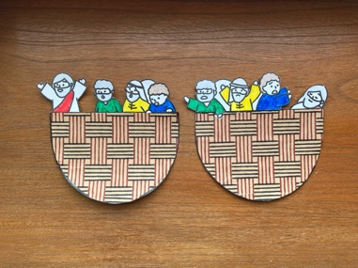

→→→→

２つできたかな？

1. ガムテープののいところにのりをぬり、ふねのをはります。

ガムテープのがういてしまわないように、ふねのとガムテープの

ののがわのがピッタリあうようにはってください。

　　　　　　　　　　　　　　　　　ここをピッタリあわせてね！

1. もうまいのふねのもじようにをピッタリあわせて

はりましょう。これでできあがりです。

ゆらゆらさせても・・・

・・・もどるといます。

どうしてもどるのかな？

そのひみつはおもりにあります。

いいおもりを見つけてはってね。